Braas Achat 12V Hohlfalzziegel Pult-Ortgangziegel

BMI Deutschland BRAAS

Eigenschaften

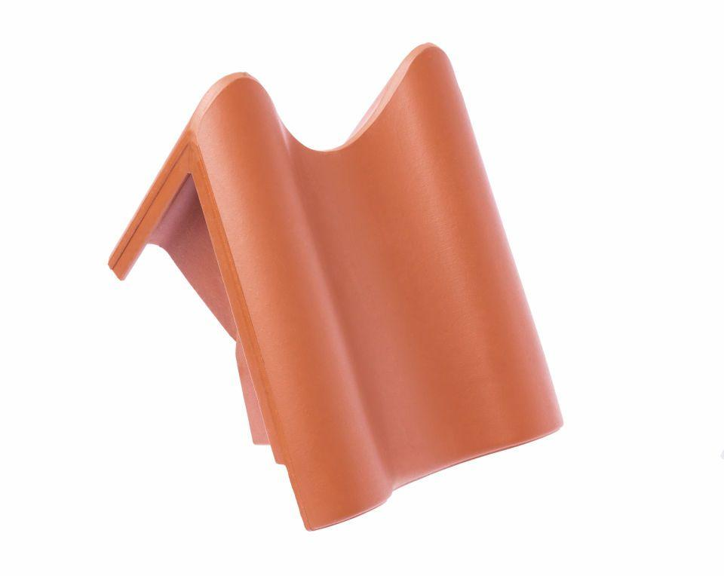

Art Formziegel

Pultdach-Ortgangziegel

Farbton

anthrazit, braun, dunkelbraun, rot, schwarz

Format

Ganzer Ziegel

Oberfläche

engobiert, glasiert

Breite (mm)

275,00 - 330,00

Länge (mm)

446,00

Ausrichtung

links, rechts

Farbtonbezeichnung Hersteller

Vulkanschwarz, Kupferrot, Tiefschwarz, Kastanie, Anthrazit, Naturrot, Dunkelbraun